|  |  |
| --- | --- |
| **TRƯỜNG THPT THỦ ĐỨC**  Năm học 2023-2024  **MÃ ĐỀ 604** | ĐÁNH GIÁ ĐỊNH KÌ HỌC KÌ I – Khối 11 Môn: **VẬT LÝ** – Thời gian: 45 phút |

**I. PHẦN TRẮC NGHIỆM (6 điểm)**

1. Một người quan sát sóng trên mặt hồ thấy khoảng cách giữa hai ngọn sóng liên tiếp bằng 2m và có 10 ngọn sóng qua trước mặt trong 18s. Vận tốc truyền sóng trên mặt nước là

**A.** 1.11 m/s. **B.** 1 m/s. **C.** 2 m/s. **D.** 4 m/s.

1. Trong môi trường đàn hồi có một sóng cơ có tần số 10 Hz, tốc độ truyền sóng là 40 cm/s. Hai điểm M và N trên phương truyền sóng dao ngược pha với M. Khoảng cách MN là lao động cùng pha nhau, giữa chúng chỉ có 2 điểm khác dao động

**A.** 23 cm. **B.** 11 cm. **C.** 6 cm. **D.** 8 cm.

1. Dao động có biên độ giảm dần theo thời gian gọi là dao động

**A.** Tất dần. **B.** Cưỡng bức. **C.** Tự do. **D.** Điều hòa.

1. Một sóng ngang được mô tả bởi phương trình ; (trong đó x, u được đo bằng cm và t đo bằng s). Tốc độ truyền sóng là

**A.** 1m/s. **B.** 100 m/s. **C.** 200 cm/s. **D.** 50 cm/s.

1. Câu chuyện về một giọng hát opera cao và khỏe có thể làm vỡ cái cốc uống rượu có thể giải thích do hiện tượng:

**A.** Cộng hưởng sóng cơ.**B.** Giao thoa sóng. **C.** Phản xạ sóng. **D.** Sóng dừng.

1. Nhận xét nào dưới đây là đúng? Sóng điện từ là

**A.** Là sóng dọc nhưng có thể lan truyền trong chân không.

**B.** Chỉ lan truyền trong chất khí và bị phản xạ từ các mặt phẳng kim loại.

**C.** Là sóng ngang, có thể lan truyền trong mọi môi trường kể cả chân không.

**D.** Là sóng dọc giống như sóng âm.

1. Một sóng cơ hình sin truyền trong một môi trường. Bước sóng 2 là quãng đường mà sóng truyền được trong

**A.** hai chu ki. **B.** một phần tư chu kì. **C.** một chu kì. **D.** một nửa chu ki.

1. Sóng dọc là sóng mà các phần từ môi trường dao động có phương:

**A.** Trùng với phương truyền sóng. **B.** Thẳng đứng.

**C.** Vuông góc với phương truyền sóng. **D.** Nằm ngang.

1. Một nguồn âm phát sóng hình cầu có công suất 1W, giả sử năng lượng phát ra được bảo toàn. Cường độ âm tại điểm M cách nguồn âm 250m là

**A.** 39,7 mW/m² **B.** 1,27 µW/m² **C.** 13 mW/m² **D.** 0,318 mW/m²

1. Khi nói về năng lượng của một vật dao động điều hòa, phát biểu nào sau đây là đúng?

**A.** Thế năng của vật đạt giá trị cực đại khi vật đi qua vị trí cân bằng.

**B.** Thể năng và động năng của vật biến thiên tuần hoàn với cùng tần số.

**C.** Cơ năng của vật biến thiên tuần hoàn với chu kì bằng 1/2 chu kì dao động điều hòa.

**D.** Trong mỗi chu kì dao động của vật có hai thời điểm ứng với lúc thế năng bằng động năng.

1. Phát biểu nào sau đây là sai khi nói về sóng cơ:

**A.** Sóng ngang là sóng mà phương dao động của các phần tử vật chất nơi sóng truyền qua vuông góc với phương truyền sóng.

**B.** Sóng cơ không truyền được trong chân không.

**C.** Sóng dọc là sóng mà phương dao động của các phần tử vật chất nơi sóng truyền qua trùng với phương truyền sóng.

**D.** Khi sóng truyền đi, các phần từ vật chất nơi sóng truyền qua cùng truyền đi theo sóng.

1. Tầng ôzôn là tấm “áo giáp” bảo vệ cho con người và sinh vật trên mặt đất khỏi bị tác dụng huỷ diệt của

**A.** Tia đơn sắc màu đỏ trong ánh sáng Mặt Trời.

**B.** Tia tử ngoại trong ánh sáng Mặt Trời.

**C.** Tia đơn sắc màu tím trong ánh sáng Mặt Trời.

**D.** Tia hồng ngoại trong ánh sáng Mặt Trời.

1. Một vật nhỏ khối lượng 100 g dao động theo phương trình , (x tính bằng cm; t tính bằng s). Động năng cực đại của vật là

**A.** 128 mJ. **B.** 64 mJ. **C.** 16 mJ. **D.** 8 mJ.

1. Một chất điểm dao động điều hòa có đồ thị x-t như hình vẽ. Phương trình dao động của chất điểm là

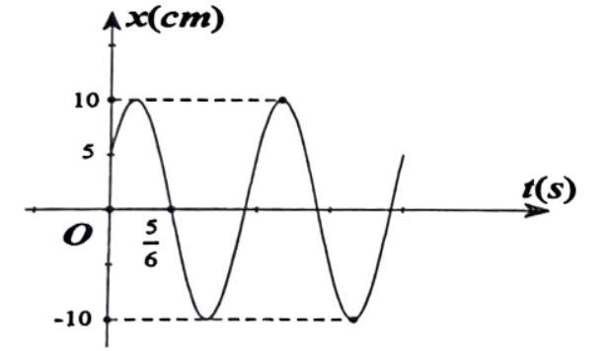**A.** 

**B.** 

**C.** 

**D.** .

1. Một vật dao động điều hoà đi được quãng đường 8 cm trong một chu kì dao động. Biên độ dao động của vật là

**A.** 4 cm. **B.** 2 cm. **C.** 8 cm. **D.** 16 cm

1. Đối với dao động tuần hoàn, khoảng thời gian ngắn nhất để vật trở về trạng thái ban đầu gọi là

**A.** Tần số góc. **B.** Tần số dao động. **C.** Pha dao động. **D.** Chu kì dao động.

1. Một vật dao động điều hòa theo phương trình . Tần số góc của dao động

**A.**  rad/s. **B.** 5 rad/s. **C.**  rad/s. **D.**  rad/s.

1. Trong thí nghiệm Y-âng về giao thoa ánh sáng, sử dụng ánh sáng đơn sắc, khoảng vân đo được là 0,2 mm. Vị trí vân sáng thứ 3 kể từ vân sáng trung tâm là

**A.** 0,4 mm. **B.** 0,7 mm. **C.** 0,6 mm. **D.** 0,5 mm.

1. Nguồn sóng kết hợp là các nguồn sóng có

**A.** Cùng phương, cùng tần số và hiệu số pha không đổi theo thời gian.

**B.** Cùng tần số, cùng phương.

**C.** Cùng biên độ.

**D.** Độ lệch pha không đổi theo thời gian.

1. Trong các thí nghiệm về giao thoa ánh sáng, khoảng vân ỉ được tính theo công thức nào?

**A.**  **B.**  **C.**  **D.** 

1. Trong hiện tượng sóng dừng trên dây, khoảng cách giữa hai nút hay hai bụng sóng liên tiếp bằng

**A.** Một phần tư bước sóng. **B.** Một bước sóng.

**C.** Một số nguyên lần bước sóng. **D.** Một nửa bước sóng.

1. Hai mũi nhọn S1S2 cách nhau 8 cm, gắn ở đầu một cầu rung có tần số f = 100 Hz được đặt sao cho chạm nhẹ vào mặt một chất lỏng. Vận tốc truyền sóng trên mặt chất lỏng là v = 0,8 m/s. Gõ nhẹ cho cần rung thì 2 điểm S1S2 dao động theo phương thẳng đứng với phương trình dạng: . Phương trình dao động của điểm M trên mặt chất lỏng cách đều S1, S2 một khoảng d = 8 cm.

**A.** . **В.** .

**C.** . **D.** .

1. Trên một sợi dây dài 2 m đang có sóng dừng với tần số 100 Hz, người ta thấy ngoài 2 đầu dây cổ định còn có 3 điểm khác luôn đứng yên. Tốc độ truyền sóng trên dây là

**A.** 60 m/s. **B.** 40 m/s. **C.** 80 m/s. **D.** 100 m/s.

1. Một sợi dây dài 1,5 m, hai đầu cố định. Người ta điều chỉnh tần số để có sóng dừng xuất hiện trên dây. Bước sóng dài nhất có thể để có sóng dừng trên dây là

**A.** 1,5 m. **B.** 0, 75 m. **C.** 3m. **D.** 2 m.

**II.PHẦN TỰ LUẬN (4 điểm)**

1. **(2 điểm)** Một vật có khối lượng 100g dao động điều hòa có đồ thị li độ - thời gian như hình vẽ.

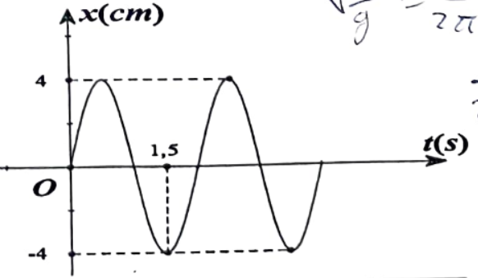

a. Xác định biên độ, chu kì, tần số và pha ban đầu của dao động.

b. Động năng cực đại của vật trong quá trình dao động là bao nhiêu?

1. **(1 điểm)** Sóng cơ truyền với tốc độ là 340 (m/s) trong một môi trường. Biết khoảng cách giữa hai điểm gần nhau nhất trên cùng phương truyền sóng dao động ngược pha nhau là 0,85 m. Tìm tần số sóng.
2. **(1 điểm)** Trong thí nghiệm Young về giao thoa ánh sáng, hai khe hẹp cách nhau 0,6mm và cách màn quan sát 1,2 m. Chiếu sáng các khe bằng ánh sáng đơn sắc có bước sóng 1. Trên màn, M và N là hai vị trí của 2 vân sáng. Biết MN = 7,7 mm và khoảng cách giữa 2 vân tối xa nhau nhất trong khoảng MN là 6,6 mm. Tìm bước sóng của ánh sáng trong thí nghiệm trên.

**-HẾT-**